UNOESC UNIVERSIDADE DO OESTE DE SANTA CATARINA

CURSO DE CIÊNCIA DA COMPUTAÇÃO



EDUARDO BELLATO GUARESI, JEFFERSON DELARIVA CARVALHO BARBOSA

**MONITORAMENTO CORONAVÍRUS**

SÃO MIGUEL DO OESTE

2021

Eduardo Bellato Guaresi, Jefferson Delariva Carvalho Barbosa

**Monitoramento coronavírus: desenvolvendo um sistema para monitorar casos**

Programa para monitorar casos de coronavírus

Desenvolvido na Unoesc Universidade do Oeste de

Santa Catarina como forma de avaliação para

as disciplinas de Banco de Dados, Engenharia

De Software e Programação III.

Orientadores: Francielly Carla Petry, Roberson Junior Fernandes Alvez..

São Miguel do Oeste - SC

2021

**LISTA DE FIGURAS**

Figura 1: Diagrama de Caso de Uso 4

Figura 2: Diagrama de Sequência 5

Figura 3: Diagrama de Estado 6

Figura 4: Diagrama de Atividade 7

Figura 5: Diagrama de Classes 8

Figura 6: Diagrama de Avaliação de Testes 9

Figura 7: Plano de Teste 10

Figura 8: Diagrama Entidade Relacionameto 10

Figura 9: Tabela de Ligação em Banco de Dados 11

Figura 10: Página Inicial 12

Figura 11: Menu Login 12

Figura 12: Tela de Cadastro. 13

Figura 13: Histórico Paciente 13

Figura 14: Histórico Sintoma 13

Figura 15: Situação atual Covid 14

Figura 16: Organização das Atividades 14

**SUMÁRIO**

1. INTRODUÇÃO 1

2. ENGENHARIA DE SOFTWARE 3

3. BANCO DE DADOS 10

4. PROGRAMAÇÃO III 12

5. CONCLUSÃO 14

6. REFERÊRENCIAS 15

# INTRODUÇÃO

Já enfrentamos guerras devastadoras, perdendo milhares de pessoas e hoje enfrentamos uma das piores guerras que a humanidade possa imaginar, somando mais de 1,3 milhões de mortos no mundo todo, matando mais do que muitas guerras já enfrentadas. O Corona vírus age de maneira silenciosa, não sendo possível ver a olho nu, até o momento não se tem uma cura especifica, estamos em uma corrida contra o tempo para descobrir uma cura eficaz contra o Corona vírus.

O novo corona vírus, cujo vírus infectado sendo o COVID-19, tem seu surgimento ainda desconhecido, cujo qual foi motivo de desenvolvimento de muitas teorias sobre onde exatamente foi o primeiro local onde seres vivos foram contaminados, até o momento a teoria mais aceita é a de que ele surgiu em 2019 na cidade de Wuhan na China e os primeiros casos da infecção parecem ter acontecido de animais para pessoas. Isso porque os vírus da família "coronavírus" afetam principalmente animais, existindo quase 40 tipos diferentes desse vírus identificados em animais e apenas 7 tipos em humanos.

Além disso, os primeiros casos foram confirmados num grupo de pessoas que estiveram no mesmo mercado popular da cidade de Wuhan, onde eram vendidos vários tipos de animais selvagens vivos, como cobras, morcegos e castores, que poderiam ter estado doentes e passado o vírus para as pessoas.

Após esses primeiros casos, foram identificadas outras pessoas que nunca tinham estado no mercado, mas que também estavam apresentando um quadro de sintomas semelhantes, apoiando a hipótese de que o vírus tinha se adaptado e estava se transmitido entre humanos, possivelmente através da inalação de gotículas de saliva ou de secreções respiratórias que ficavam suspensas no ar após a pessoa contaminada tossir, espirrar ou ainda por contato físico.

Os sintomas que as pessoas contaminadas com COVID-19 apresentam são na maioria dos casos semelhantes aqueles de pacientes contaminados pelo vírus da gripe, com algumas pessoas não apresentando quaisquer sintomas. O principal diferencial entre pessoas que foram contaminadas pelo vírus da gripe e pessoas que foram contaminadas por COVID-19 é que as pessoas contaminadas por COVID-19 apresentam sintomas mais graves, dentre eles febre, tosse, dor de barriga, falta de ar, dores no corpo, catarro, entre outros.

Pelo fato de que este é um vírus ainda sem cura, o mundo todo ainda esta em estado de alerta com autoridades aconselhando pessoas a ficarem em casa e saírem somente se caso for realmente necessário e sempre fazendo o uso de máscara para evitar a transmissão do vírus, no entanto, ainda há muitas pessoas que não respeitam essas regras e por esse motivo o contágio por COVID-19 ainda segue em ritmo acelerado.

Devido ao vírus COVID-19 possuir sintomas bastante semelhantes àqueles da gripe, muitas pessoas que se contaminam muitas vezes não sabem que estão com o vírus e correm o risco de transmiti-lo para outras pessoas, existem ainda o grupo de pessoas denominado “assintomáticos”, ou seja, pessoas que não apresentam sintomas nenhum e quase sempre também não tem ideia de que contraíram o vírus.

Com tantas pessoas basicamente presas em casa a situação econômica do país também piorou bastante, com o choque econômico gerado pela pandemia muitas pessoas foram demitidas de seus empregos, empresas foram fechadas completamente por um certo período de tempo enquanto outras fecharam sem prospecto de retornar as atividades. Como tentativa de amparar a essas pessoas desempregadas, governos de vários países tomaram várias medidas, incluindo o governo brasileiro, previsões estimas que essas medidas irão custar cerca de 615 bilhões aos cofres públicos, a maior parte disso sendo com gastos emergenciais (96% do total) e o restando sendo renúncia de receitas segundo cálculo divulgado em outubro pelo ministério da economia, também segundo o ministério o impacto deve chegar em 8,6% do PIB. Já o déficit do setor público no governo central (Tesouro Nacional, Previdência Social e Banco Central), estatais federais, estados, Distrito Federal e municípios devem chegar a R$ 905,4 bilhões (12,7% do PIB). As estimativas consideram queda de 4,7% no PIB deste ano. Ainda segundo a equipe econômica, a expectativa é de que a dívida bruta do governo geral de governos federais, estaduais e municipais, sem as estatais e o Banco Central alcança 96% do PIB neste ano, aumento de 20,2 pontos percentuais em relação a 2019 (75,8%).

Devido a todos os problemas enfrentados em meio a pandemia COVID-19 e com o crescente número de pessoas infectadas e mortos pelo vírus se torna um tanto difícil fazer previsões seja para curto ou longo prazo, pelo menos até uma vacina ser desenvolvida, tudo o que podemos fazer no momento é medir os danos causados pelo vírus, no momento existem plataformas muito boas para realizar a medição dos dados gerados durante a pandemia, mas ainda assim existem várias plataformas em desenvolvimento para fazer a medição desses dados.

O programa Monitoramento Coronavírus foi desenvolvido com o objetivo de coletar e monitorar dados de pacientes infectados com o vírus COVID-19, o trabalho foi incitado como forma de avaliação para as disciplinas de Banco de Dados, Engenharia de Software e Programação III do Curso de Ciência da Computação da Unoesc Campus de São Miguel do Oeste. O projeto foi escrito em linguagem de programação Delphi, com o banco de dados desenvolvido utilizando o PostgresSQL, além disso o programa também faz uso de tecnologias como Visual Paradigm para a criação de diagramas e PostgresSQL para a criação e gerenciamento do banco de dados.

# ENGENHARIA DE SOFTWARE

A parte de engenharia de software foi desenvolvida fazendo o uso da ferramenta Visual Paradigm, sendo os diagramas desenvolvidos os diagramas de caso de uso e seus complementos, diagrama de sequência, diagrama de estado, diagrama de atividade e diagrama de classe.

Diagrama de caso de uso: O diagrama de caso de uso resume os detalhes dos usuários do seu sistema (também conhecidos como atores) e as interações deles com o sistema, o diagrama de caso de uso não oferece muitos detalhes, em vez disso, um diagrama de caso de uso adequado da uma visão geral do relacionamento entre casos de uso, atores e sistemas. Diagramas de caso de uso geralmente são usados para complementar um diagrama de caso de uso descrito em texto.

O diagrama de caso de uso geralmente é feito usando bonecos palito para representar os atores no processo e formas ovuladas para representar o caso de uso em si, uma linha é utilizada para representar a ligação entre os dois.

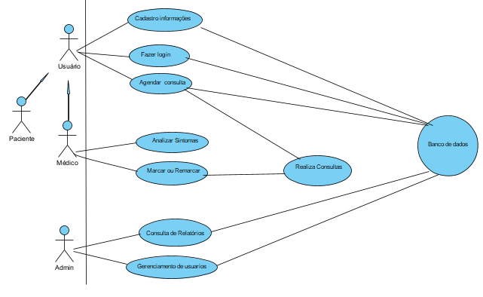

Figura 1: Diagrama de Caso de Uso

Diagrama de sequência: um diagrama de sequência descreve como e em qual ordem um grupo de objetos trabalha em conjunto, estes diagramas são usados para entender as necessidades de um novo sistema ou para documentar um processo existente. Diagramas de sequência também são conhecidos como diagramas de eventos ou cenário de eventos.

Abaixo há a representação em diagramas de sequência da interação do administrador, médico e paciente para com o sistema.

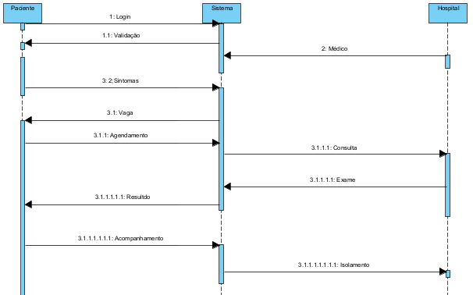

Figura 2: Diagrama de Sequência

Diagrama de estado: Diagramas de estado retratam principalmente estados e transições. Estes estados são representados por retângulos rotulados e as transições representadas na forma de seta que fluem de um estado para o outro, mostrando como os estados mudam. A função dos diagramas de estado é mostrar as transições entre varios objetos.

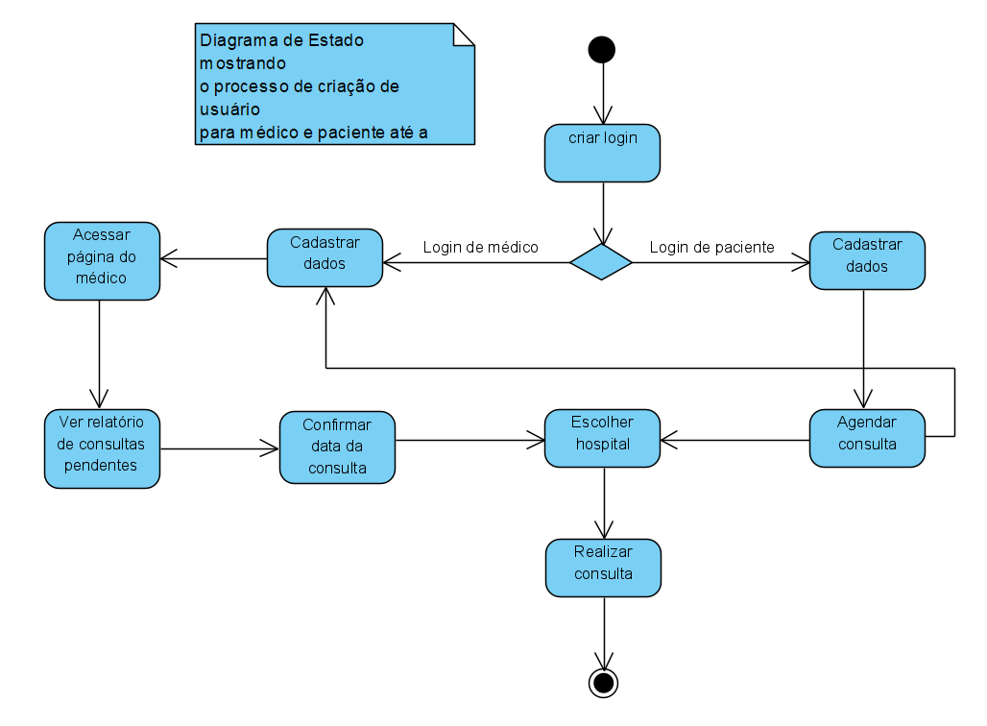

Figura 3: Diagrama de Estado

Diagrama de atividade: Diagramas de atividade, junto com diagramas de caso de uso e diagramas de estado, são considerados diagramas de comportamento porque descrevem o que é necessário acontecer no sistema sendo modelado. Diagramas de atividade ajudam a unir as pessoas das áreas de negócio e desenvolvimento de uma organização para entender o mesmo processo e comportamento.

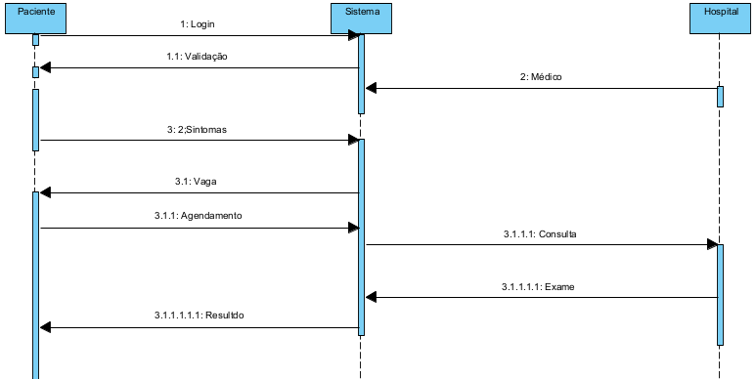

Figura 4: Diagrama de Atividade

Diagrama de classes: define todas as classes que o sistema precisa ter e serve de base para a construção de outros diagramas que definem o tipo de comunicação, sequência e estado dos sistemas. Um diagrama de classes descreve a estrutura de um sistema, apresentando suas classes, atributos, operações e as relações entre os objetos.

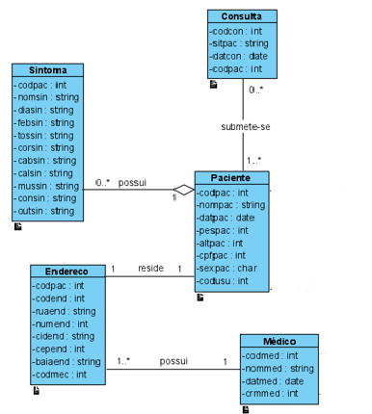

Figura 5: Diagrama de Classes

Utilização da norma Iso 9126 onde suas principais características são funcionalidade, confiabilidade, usabilidade, eficiência, mudança e portabilidade. Através do seu processo para medir a produtividade e a qualidade para atender as necessidades na melhor maneira e a possibilidade de automação em tarefas repetitivas e sugerindo estratégias de melhorias.

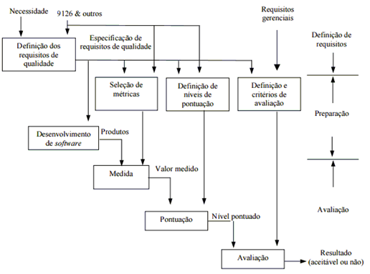

Figura 6: Diagrama de Avaliação de Testes

Será realizado o teste da caixa preta, que faria toda a verificação do funcionamento da interface gráfica onde quanto mais entradas são fornecidas, mais resultados obtidos para ser realizado o teste. Numa situação ideal todas as entradas possíveis seriam testadas.

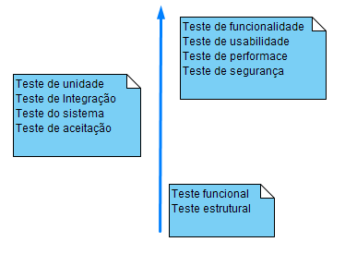

*Figura 7: Plano de Testes*

# BANCO DE DADOS

As atividades referentes ao banco de dados foram desenvolvidas fazendo uso do banco PostgreSQL e da ferramenta de gerenciamento de banco de dados dBeaver.

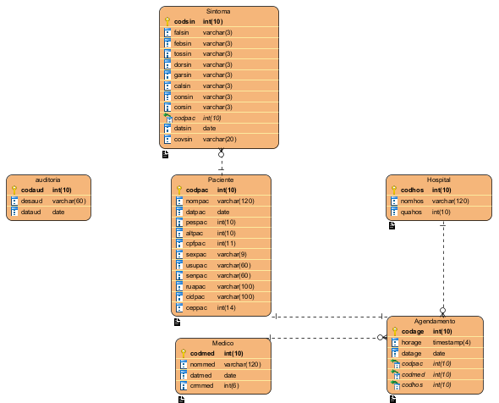

Figura 8: Diagrama Entidade Relacionamento

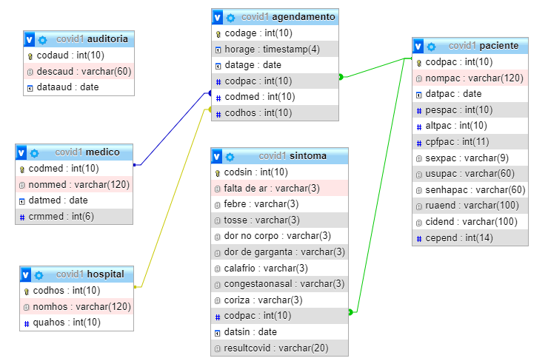

Figura 9: Tabela de Ligação em Banco de Dados

# PROGRAMAÇÃO III

A parte de programação foi desenvolvida com base na linguagem de programação Delphi e utilizando-se do gerenciador de banco de dados pgAdmin.

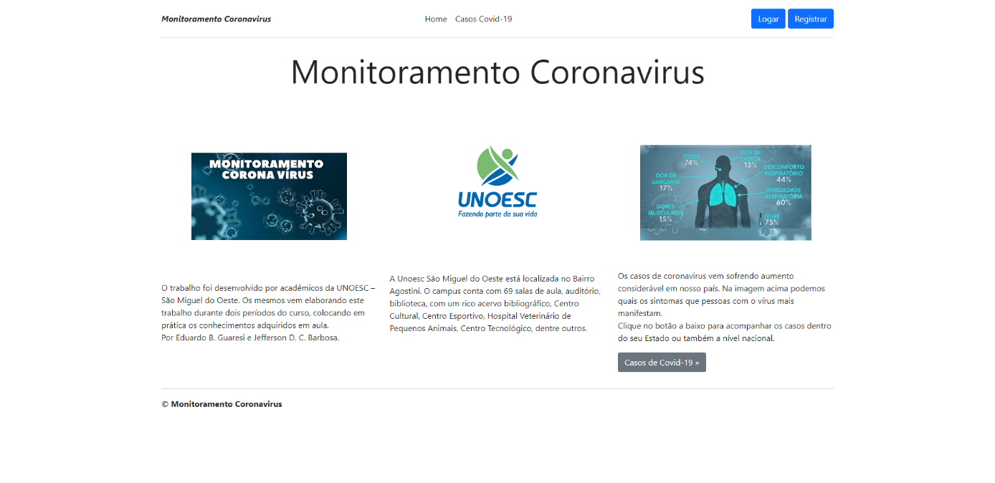

Figura 9: Página Inicial

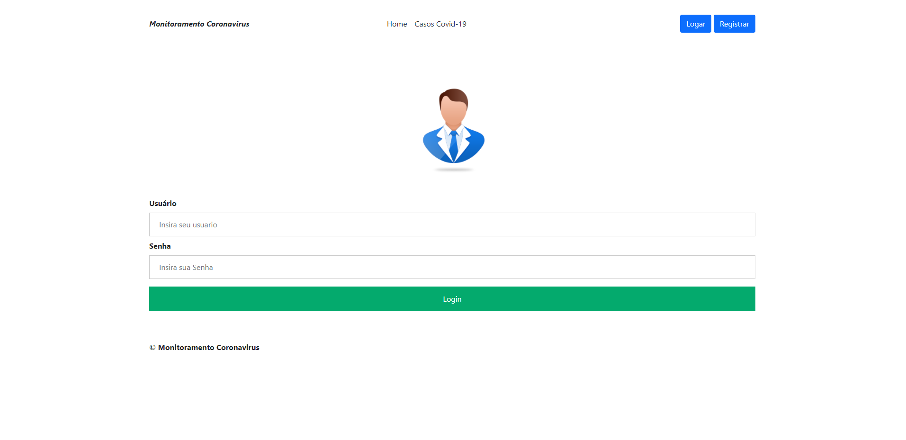

Figura 10: Menu Login

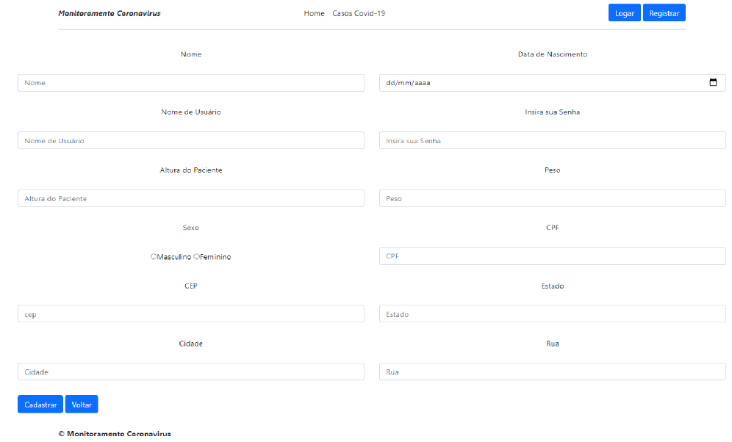

Figura 11: Tela de Cadastro.

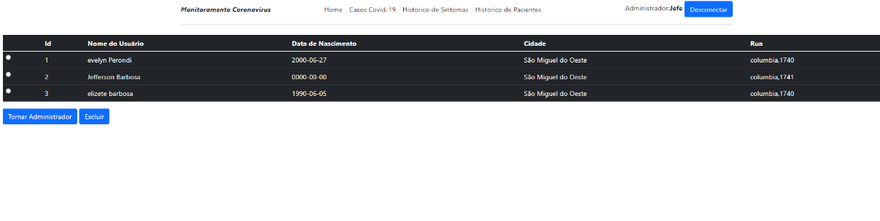

Figura 12: Histórico Paciente

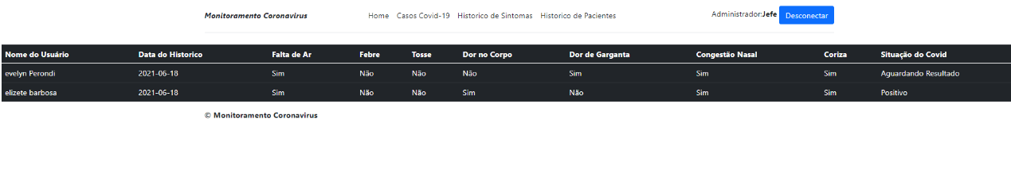

Figura 13 : Histórico de Sintoma

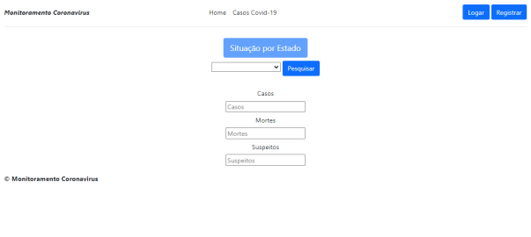

Figura 14 : Situação Atual Covid

A organização das tarefas foram planejada e desenvolvida pela ferramenta Google Agenda pela facilidade e avisos em qualquer dispositivos e organizar reuniões, consorciando com uma planilha compartilhada o que ajudou bastante o desenvolvimento do planejamento.

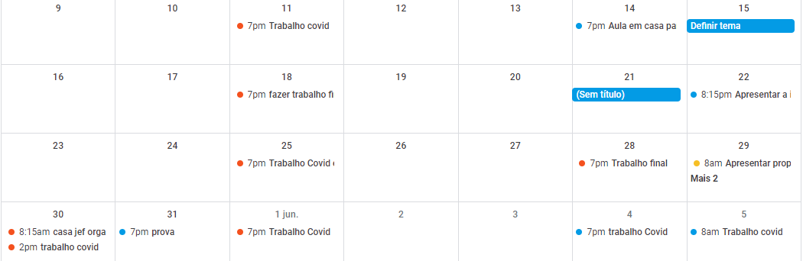

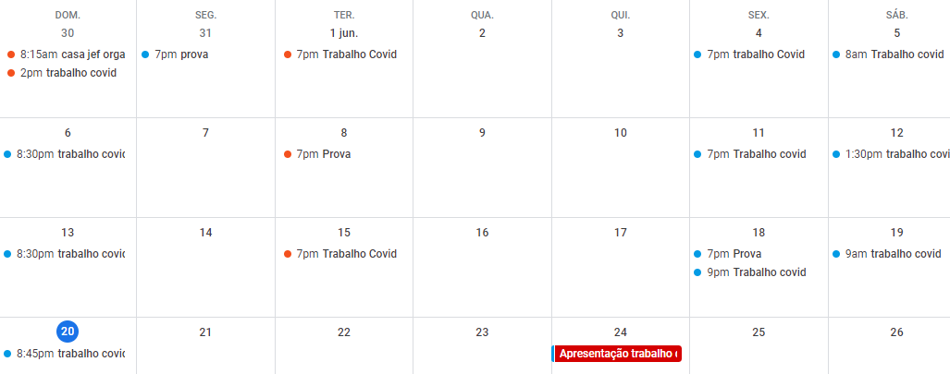

Figura 15 : Organização das Atividade

# CONCLUSÃO

O programa desenvolvido possui a finalidade de ser utilizado para monitorar casos de coronavírus, isso inclui fazer o cadastro de pacientes, agendar consultas e gerar relatórios sobre os casos de coronavírus já cadastrados no banco de dados do programa. Apesar de estar em versão de desenvolvimento ainda o programa se mostrou eficiente para realizar as atividades descritas, podendo melhorar as funções que já exerce assim como receber a adição de novos recursos.

# REFERÊRENCIAS

Covid-19 já matou mais brasileiros que Guerra do Paraguai e gripe espanhola. **G1**, 2020. Disponível em: < https://g1.globo.com/bemestar/coronavirus/noticia/2020/08/08/covid-19-ja-matou-mais-brasileiros-que-guerra-do-paraguai-e-gripe-espanhola.ghtml>. Acesso em: 06 de dez. de 2020.

Diagrama de caso de uso UML: O que é, como fazer e exemplos. **Lucidchart**, 2020. Disponível em: < https://www.lucidchart.com/pages/pt/diagrama-de-caso-de-uso-uml#:~:text=um%20diagrama%20UML-,O%20que%20%C3%A9%20diagrama%20de%20caso%20de%20uso%3F,de%20s%C3%ADmbolos%20e%20conectores%20especializados.>. Acesso em: 06 de dez. de 2020.

O que é um diagrama de sequência UML?. **Lucidchart**, 2020. Disponível em: < https://www.lucidchart.com/pages/pt/o-que-e-diagrama-de-sequencia-uml#:~:text=Um%20diagrama%20de%20sequ%C3%AAncia%20%C3%A9,de%20objetos%20trabalha%20em%20conjunto.&text=Diagramas%20de%20sequ%C3%AAncia%20s%C3%A3o%20conhecidos,eventos%20ou%20cen%C3%A1rios%20de%20eventos.>. Acesso em: 06 de dez. de 2020.

O que é um diagrama de máquina de estados?. **Lucidchart**, 2020. Disponível em: < https://www.lucidchart.com/pages/pt/o-que-e-diagrama-de-maquina-de-estados-uml#:~:text=Diagramas%20de%20estados%20retratam%20principalmente,mostrando%20como%20os%20estados%20mudam.>. Acesso em: 06 de dez. de 2020.

O que é diagrama de atividades UML?. **Lucidchart**, 2020. Disponível em: < https://www.lucidchart.com/pages/pt/o-que-e-diagrama-de-atividades-uml#:~:text=Um%20diagrama%20de%20atividade%20%C3%A9,atividades%20executadas%20por%20um%20sistema.>. Acesso em: 06 de dez. de 2020.

Significado de Diagrama de classes. **Significados**, 2020. Disponível em: < https://www.significados.com.br/diagrama-de-classes/#:~:text=Diagrama%20de%20classes%20%C3%A9%20uma,as%20rela%C3%A7%C3%B5es%20entre%20os%20objetos.&text=O%20diagrama%20de%20classes%20%C3%A9,UML%20%E2%80%93%20Unfied%20Modelling%20Language).>. Acesso em: 06 de dez. de 2020.

O que é um diagrama entidade relacionamento?. **Lucidchart**, 2020. Disponível em: < https://www.lucidchart.com/pages/pt/o-que-e-diagrama-entidade-relacionamento#:~:text=Conceito%20de%20diagrama%20entidade%20relacionamento,-Um%20diagrama%20entidade&text=Diagramas%20ER%20s%C3%A3o%20mais%20utilizados,informa%C3%A7%C3%B5es%20empresariais%2C%20educa%C3%A7%C3%A3o%20e%20pesquisa>. Acesso em: 06 de dez. de 2020.